# 《勇士返乡记》

小 组 成 员 一 ：孙红丽 （2019302110320）

小 组 成 员 二 ：沈静远 （2019302110090）

小 组 成 员 三 ：胡映月 （2019302110378）

小 组 成 员 四 ：赵皓宇 （2019302110376）

小 组 成 员 五 ：朱中杨 （2019302110374）

二○二一年五月

## 项目内容

本小游戏主要分为六个模块：资源存储、家园、跑酷、飞机大战、采矿和地牢模块，软件具体分析如下：

1）资源存储模块：主要以背包形式存在，背包内空间有限，玩家随时可以键入背包界面，玩家采集的资源可以实时显示在背包中，背包中的资源在所有关卡中是同步的。

2）家园模块：主要有仓库、熔炉以及重生点，仓库的空间远大于背包，可以将暂时不用的物资从背包放到仓库中；熔炉可以将材料合成成装备；玩家死亡后会重生至家园中。

3）跑酷模块：包括多个场景，不同场景有不同风格，掉落不同的材料，同时链接不同的副本，玩家可以直接采集材料也可以击败怪物获得物资。

4）采矿模块：玩家进入该模块可以通过击碎石头获得不同矿石，不同矿石有不同作用。

5）飞机大战模块：是联通跑酷与地牢的衔接模块，玩家通过一片星空才能到达地牢，同时击败敌机也可以获得材料

6）地牢模块；玩家击败最终boss才能获得能源，获得能源飞船才能穿越星系。

## 二.系统整体功能

下面给出软件的整体架构图：

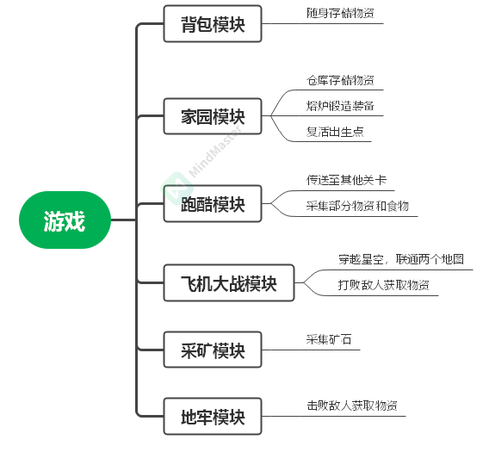

图1

## 主要业务流程

因为组内同学都对于游戏有一定的兴趣，故而我们小组计划制作一款养成类游戏：落入空间裂缝的玩家通过收集食物、资源等修复飞船，返回家乡的故事。在该项目中我们使用了Unity2D游戏引擎来制作这款游戏。我们将游戏分成主要五个场景：家、森林跑酷、飞机战斗、地牢闯关、炼金合成，这几个模式当中的资源以及人物状态血量都是互通的，玩家也可以自己选择关卡进入收集资源。我主要负责其中的背包系统以及炼金合成系统的制作。最后还负责制作了开场的剧情介绍动画以及结束的游戏动画。在后期还负责了代码的汇总，在这项工作当中，我负责合并代码，之后加好每个场景的跳转，梳理好整个游戏的逻辑。

项目中使用到的关键技术主要是Unity2D以及Mysql数据库的使用，所有的游戏数据会本地数据库存储，方便下次玩家登录的时候还可以使用原先的存档，

在这次项目当中，我学到了Unity的使用，了解到游戏的制作流程：使用script配合scene进行场景的绘制。更加熟悉了软件开发流程，以及团队协同开发。

在初期讨论的过程当中，小组同学都想制作一款游戏，一是完成大家想要制作一款游戏的心愿，二是大家以前都没有进行过游戏开发，可以借此掌握一项技能。最终我们打算制作一款游戏。

初期本来计划制作一款瀑布流式的闯关游戏，玩家通过所有关卡就算挑战成功。但是老师反馈说这样子每个内嵌的小游戏关联性不大，故而可玩性也不是很高。我们组内讨论进行了一轮讨论，最终对于游戏模式进行了一定的修改。

最终我们将游戏由原来的闯关式游戏修改为养成类游戏。玩家通过打怪、砍树、采集等手段收集资源，合成食物保证自己的饥饿度处于健康状态，并且通过打怪，合成相关武器来提升自己的战斗值。通过击败Boss，收获稀有资源，合成飞船零件。直到所有飞船零件收集完成之后，玩家就可以乘坐飞船离开森林，游戏结束。

**饥饿条**

该项目当中我们引入饥饿条，如图2，用来表示玩家的状态，饥饿条低于健康值，玩家的生命值就会持续下降，生命值掉完之后玩家死亡。这时就会在家复活。饥饿条机制我们增加了游戏的可玩性，也同时避免了玩家一直在森林内刷资源，必须回到家中制作食物来提高饥饿条。同时这项机制也使得所有的关卡之间连接更加紧密，有一定的信息共享。

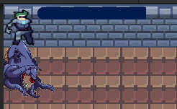

图2

**生命系统**

玩家到每个场景的右上角都会显示玩家的生命值，如图3所示。生命值会因为玩家收到攻击有一定的降低，降低到0时就会在家内重生。在没有返回家之前，生命值不会恢复，直到玩家返回家中或者死亡后返回家中，生命值才会重新恢复为满。

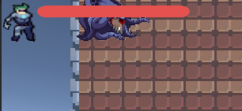

图3

**背包系统**

玩家在每个场景的右上角都会显示背包按钮，点击背包按钮之后就会进入背包内部，如图4所示。在背包内部可以查看所有收集到的资源，如果资源数量超过了背包上限，最后收集到的资源就不会再进入背包，背包满了之后便不会再装入资源，这时就需要返回家中把背包内的东西放入仓库当中才能继续收集资源。背包内部样式如图5所示，背包内的资源可以进行拖动排序。

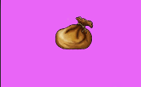

图4

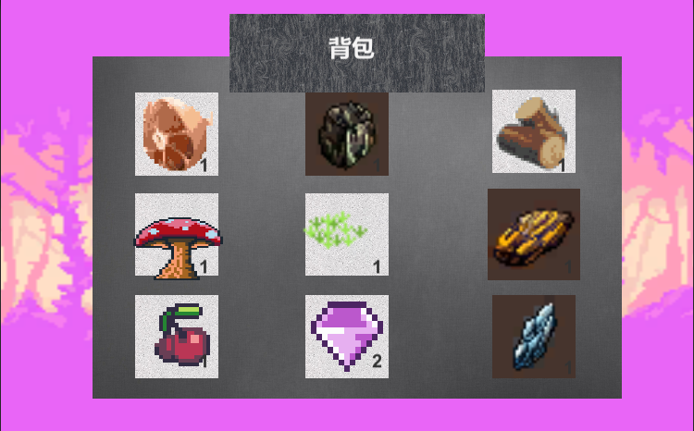

图5

**仓库系统**

背包满了之后玩家需要返回家中将身上的资源放入仓库当中，仓库容量无限大，可以装下所有的玩家的资源。

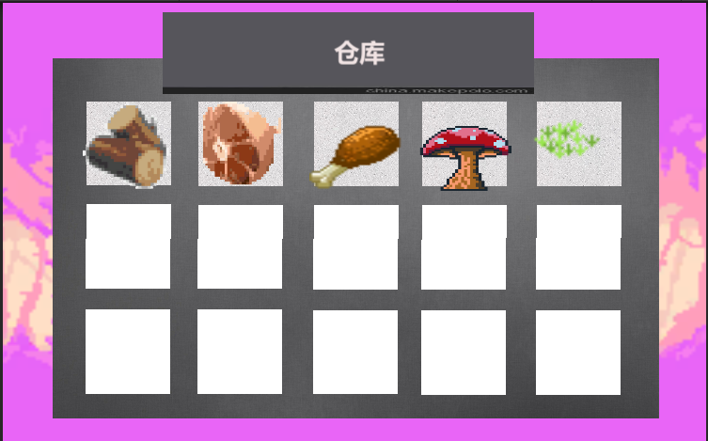

图6

**合成模式**

很多资源不能通过直接收集获得，需要通过打怪、收集等手段收集到之后，再在炼金台上进行合成，合成之后物品就会到背包当中。如图7所示。

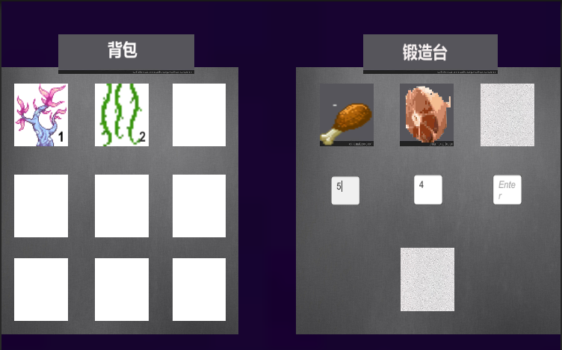

图7

**战斗模式**

在森林内部会有很多的野怪，用户对于野怪进行攻击会收获野怪的肉，但是也可能被野怪攻击，从而丧失生命值。玩家跳到野怪头部，就可以击败野怪。如图8所示。

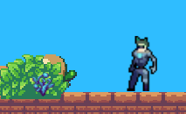

图8

**水底模式**

在水底模式的时候，玩家将没有重力，且可以进行无限次的跳跃。这个设计模拟了玩家在水里游泳的状态。如图9所示。

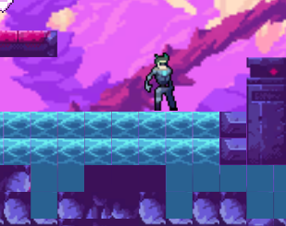

图9

**地牢战斗**

在森林中探险的时候，玩家可能碰到NPC，在碰到NPC之后玩家会被拉入战斗场景与野怪战斗。如果击败野怪可以获得很多资源，但是如果被击败，玩家就会死亡，在家里重生。如图10所示。

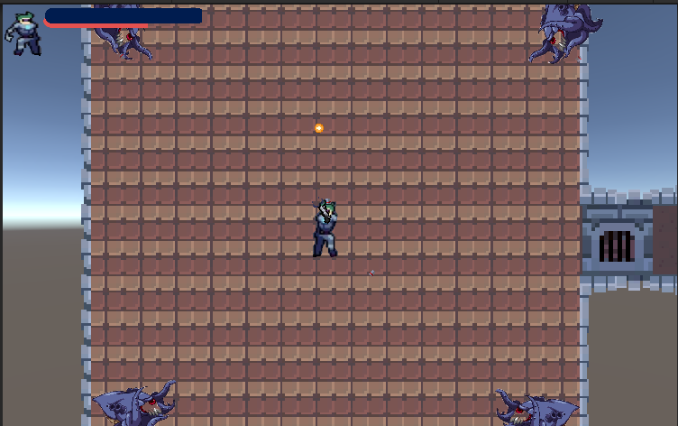

图10

**挖矿模式**

玩家在拥有了铲子只有，可以进入矿洞进行挖矿。会收获到巨量的矿物资源，这些资源都是合成飞船零件的必要资源。如图11所示。

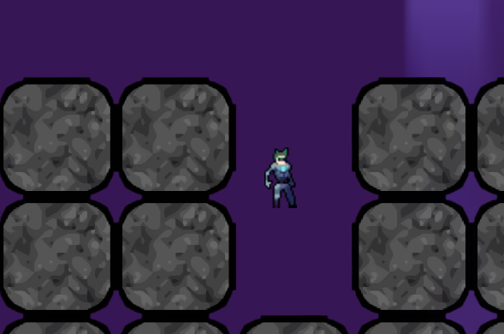

图11

**飞机战斗模式**

玩家驾驶飞船离开的时候会遇到森林上方的守卫，必须要击败守卫才可以离开森林，一旦失败就得重新对飞船进行修复，如图12所示。

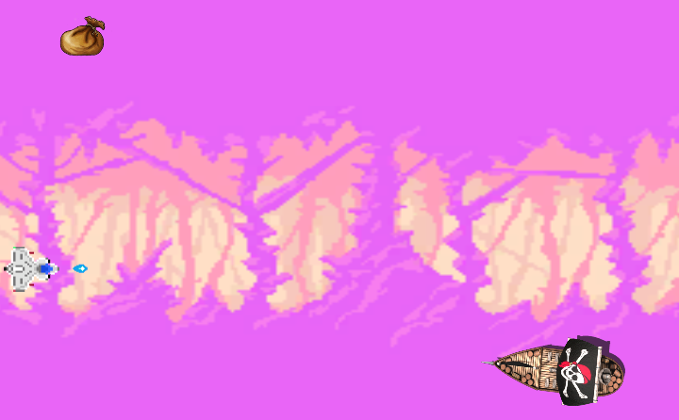

图12

## 四．人员分工

孙红丽主要负责跑酷模块

沈静远主要负责地牢模块

胡映月主要负责挖矿模块

赵皓宇主要负责存储模块、家园模块、模块对接

朱中杨主要负责飞机大战、模块间的消息传递

## 时间进度安排

第十四周：游戏整体设计

第十五周：模块开发

第十六周：代码合并

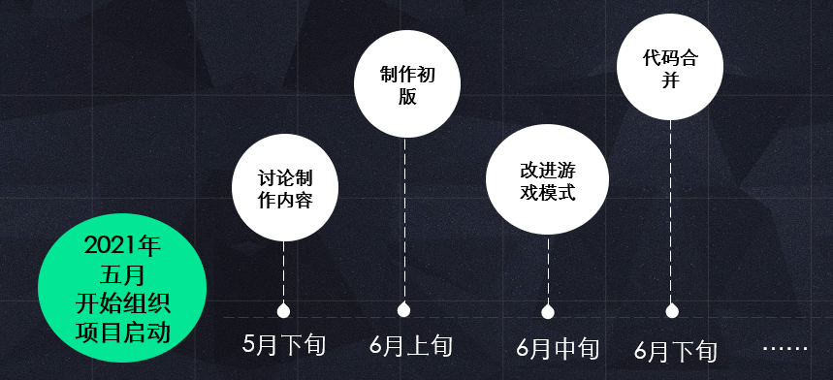

图13